Форми роботи з батьками з питань безпеки життєдіяльності дошкільнят.
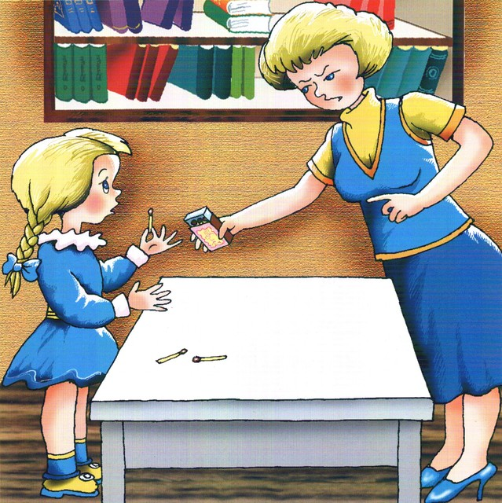

Ефективність роботи з питань безпеки життєдіяльності дитини значною мірою залежить від позитивного прикладу дорослих. Педагогам слід не тільки враховувати це в особистій поведінці, але й приділяти цьому значну увагу під час роботи з батьками. Важливо, щоб батьки усвідомили, що не можна вимагати від дитини дотримання будь-якого правила поведінки, якщо вони самі не завжди його дотримаються. Педагоги та батьки мають порозумітися між собою, адже різні вимоги, що висуваються дітям у дошкільному навчальному закладі та вдома, можуть викликати у них розгубленість, образу або навіть агресію.
Доцільно використовувати такі напрями роботи вихователя з батьками :
- організація батьківських зборів з метою їх інформування про спільну роботу та стимулювання їхньої активної участі в ній;
- ознайомлення їх з роботою дошкільного навчального закладу за певною програмою (збори, відкриті заняття, тематичні експозиції, розваги та ін. ) ;
- організація різноманітних заходів за їх участю та участю спеціалістів різних структур : працівників правоохоронних органів, працівників МНС, медичних працівників ;
- ознайомлення їх з результатами навчання дітей ( відкриті заняття, тематичні тижні, інформація в «куточках батьків» ).

